**ПРОЕКТ - МОЁ ЛЮБИМОЁ ДОМАШНЕЕ ЖИВОТНОЕ.**

|  |  |
| --- | --- |
| Тема проекта | МОЁ ЛЮБИМОЁ ДОМАШНЕЕ ЖИВОТНОЕ. |
| Авторы | Учащиеся 1-го класса. |
| Координатор | Учитель |
| Тип проекта | Информационный |
| Проблема | **«**Мы в ответе за тех, кого приручили» Экзюпери  Чем общение с кошкой привлекает большинство людей? |
| Цель | Изучить особенности некоторых домашних животных и условия их содержания. |
| Задачи | 1.Изучить литературу о домашних животных .  2.Понаблюдать за животными - питомцами в домашних условиях.  3.Найти дополнительную информацию о домашних животных в сети Интернет. |
| Область применения | Окружающий мир, классный час. |
| Адресность | Ученикам 1 класса и всем, кому интересна данная тема. |
| Описание проекта | Проанализировать данные в энциклопедической литературе по теме исследования. Описать особенности жизни кошек.  Объект исследования: домашние животные. Предмет исследования: условия жизни домашних животных. Методы исследования:  наблюдение, практическая работа, сбор информации из интернета, обобщение. |
| Обоснование необходимости проекта | Ребятам очень нравится наблюдать и ухаживать за домашними животными. Но с появлением в доме питомца возникает много проблем: чем кормить, как часто чистить клетку, как ухаживать за здоровьем питомца. Ответы на все эти вопросы можно найти в специальных книгах, в сети Интернет или получить путём собственных наблюдений. |
| Сроки выполнения | Проект короткосрочный (март-апрель ) |
| Этапы работы над проектом | 1 этап – постановка проблемы и задач, разработка плана реализации проекта, распределение ролей.  2 этап – поисковая работа, обработка информации  3 этап – создание рисунков, плакатов, презентации.  4 этап – рефлексия, обсуждение результатов работы. |
| Методы | Сбор информации, фото, подготовка презентации. |
| Результат выполнения проекта | Презентация, рисунок, плакат, реферат.  Прежде чем завести в доме животное, необходимо как можно больше узнать о нём: его повадки, потребности, особенности ухода и рацион питания. Кроме того, необходимо понимать, что любой питомец требует внимания, любви и заботы. |
| Форма презентации | Урок окружающий мир, внеурочная деятельность, классный час. |

**Работы ребят.**

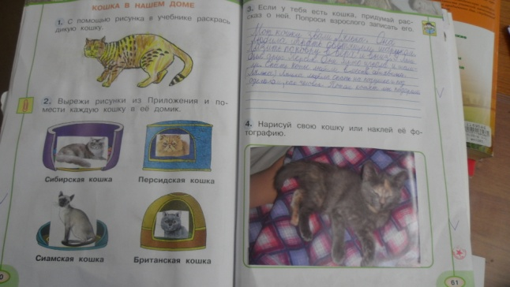 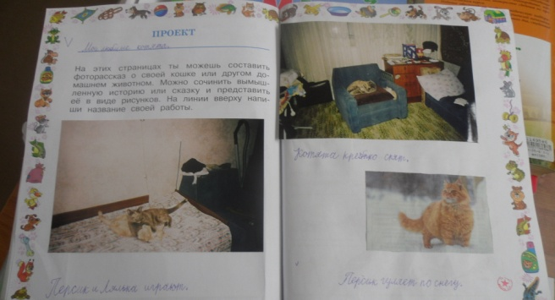

[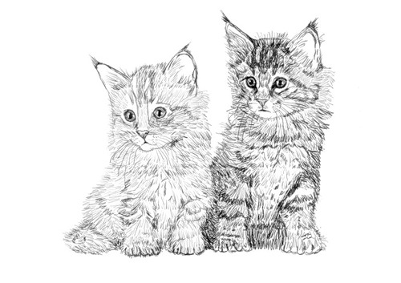](http://fotki.yandex.ru/users/Visiony/view/337008/)

**Интересные факты о кошках ( Макарский Олег 1 б кл.)**

У кошек сердце бьётся в 2 раза быстрее, чем у человека.

Температура у кошек около 38 градусов.

У них в позвоночнике 30 позвонков, на 5 больше, чем у человека.

Отпечаток носа кошки, как отпечаток пальца у человека.

От удовольствия кошки выпускают когти и растопыривают пальцы.

Кошки - самые ленивые млекопитающие.

Цвет глаз у котенка может меняться с возрастом.

**СОБАКА. ЧУТЬЁ (Ежов Максим 1 б)**

[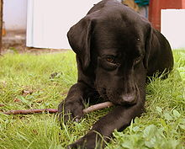](http://ru.wikipedia.org/wiki/%D0%A4%D0%B0%D0%B9%D0%BB:First_Fiddle.12.jpg)

У собаки очень развито чутьё (нюх), намного лучше, чем у человека.

Некоторые собаки могут учуять даже такие слабые запахи, которые не улавливает ни один прибор.

Например, запах одного человека среди следов сотен людей.

[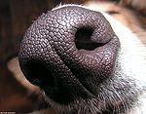](http://ru.wikipedia.org/wiki/%D0%A4%D0%B0%D0%B9%D0%BB:Dogs_nose.jpg)

Собачий нюх спас жизни многих людей.

Cвоим чутким носом собака улавливает запах человека под снегом в горах, под завалами после землетрясений и разрушений.

[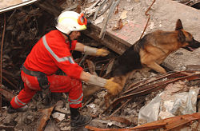](http://ru.wikipedia.org/wiki/%D0%A4%D0%B0%D0%B9%D0%BB:French_Urban_Search_and_Rescue.jpg)